BATAILLE NAVALE 1a
 | des cheveux  frisés | des cheveux  courts | des cheveux  longs | des yeux bleus | des yeux marron | des lunettes | des cheveux raides | il est chauve | il a une barbe
11
22
33
44
55
66
77
88
99
113

BATAILLE NAVALE 1b
 | des cheveux  frisés | des cheveux  courts | des cheveux  longs | des yeux bleus | des yeux marron | des lunettes | des cheveux raides | il est chauve | il a une barbe
11
22
33
44
55
66
77
88
99
113

x | x | x | x |  | x | x | x |  | x | x | x |  | x | x |  | x | x
x | x |  | x |  | x |  | x |  | x

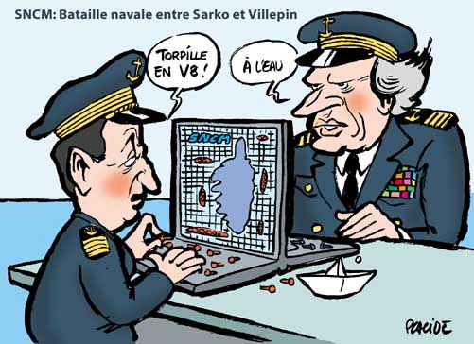
BATAILLE NAVALE 2a

 | oui | non | je m'appelle | très bien
bonjour
merci
au revoir
ça va?
et toi?

BATAILLE NAVALE 2b

 | oui | non | je m'appelle | très bien
bonjour
merci
au revoir
ça va?
et toi?

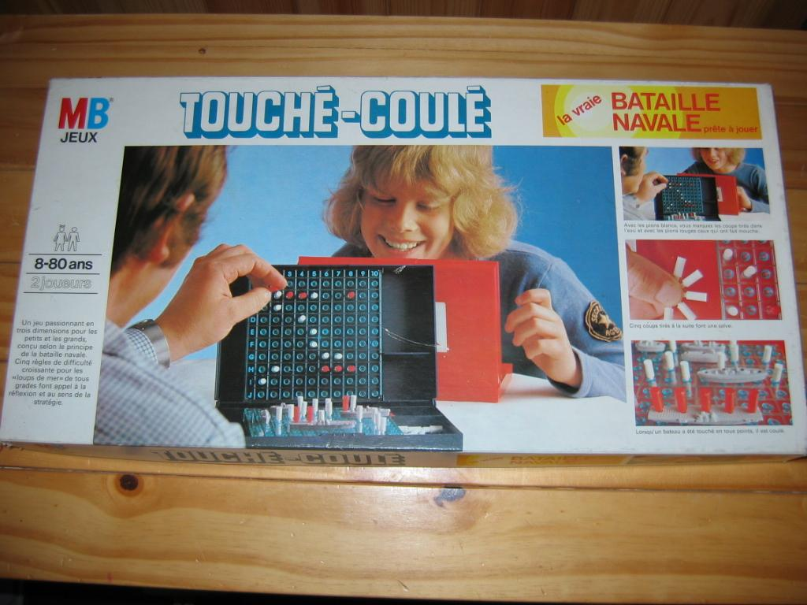
BATAILLE NAVALE 3
 | jag är | du är | han är | vi är | ni är | de är | jag har | du har | hon har | ni har
detsamma |  |  |  |  |  | q | u | i
ha en bra dag |  |  |  | r |  |  |  |  |  | o
hur mycket kostar det? |  | j |  | i |  |  |  |  |  | ù
från Sverige |  | e |  | e
jag tycker att |  | u |  | n |  | d | o | n | c
det är hemskt |  | d
han är konstig |  | i |  |  |  |  | v | é | l | o
jag är hungrig
jag är törstig | c | l | é |  | p | e | u | x
jag vill inte

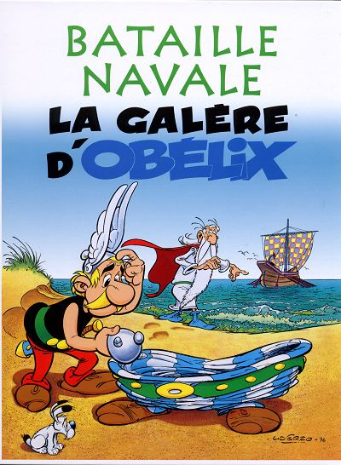
BATAILLE NAVALE 4
 | jag är | du är | han är | vi är | ni är | de är | jag har | du har | hon har | ni har
detsamma |  |  |  | c | l | é |  | v
ha en bra dag |  | d |  |  |  |  |  | é
hur mycket kostar det? |  | o |  |  |  |  |  | l
från Sverige |  | n |  | p |  |  |  | o
jag tycker att |  | c |  | e |  |  |  |  |  | q
det är hemskt |  |  |  | u |  |  |  |  |  | u
han är konstig |  |  |  | x |  |  | r |  |  | i
jag är hungrig |  |  |  |  |  |  | i
jag är törstig |  |  |  |  |  |  | e |  | o | ù
jag vill inte | j | e | u | d | i |  | n

jag är
je suis
du är
tu es
han är
il est
vi är
nous sommes
ni är
vous êtes
de är
ils sont
jag har
j’ai
du har
tu as
hon har
elle a
ni har
vous avez
detsamma
pareillement
ha en bra dag
bonne journée
hur mycket kostar det?
c’est combien?
från Sverige
de Suède
jag tycker att
je pense que
det är hemskt
c’est terrible/horrible
han är konstig
il est bizarre
jag är hungrig
j’ai faim
jag är törstig
j’ai soif
jag vill inte
je ne veux pas

